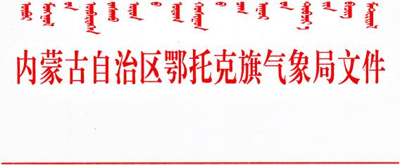

鄂旗气字〔2021〕6号 签发人：乌吉斯古林

鄂托克旗气象局关于印发

《鄂托克旗气象公园应急预案》的通知

各直属单位，各科室：

为了保障鄂托克旗气象公园顺利建设，按时投入使用。立足实际情况，经会议研究，组织制定了《鄂托克旗气象公园应急预案》，现印发给你们，请遵照执行。

附件：鄂托克旗气象公园应急预案

内蒙古自治区鄂托克旗气象局

2021年4月1日

内蒙古自治区鄂托克旗气象局

2021年4月1日印发

鄂托克旗气象公园应急预案

（气象局部分）

为了保障鄂托克旗气象公园顺利建设，按时投入使用，立足实际情况，经会议研究，制定本方案。

1. 工作原则

以人为本，安全第一；以防为主，协调联动；快速响应、减少损失。

1. 组织领导

成立应急指挥领导小组

组长：乌吉斯古林

成员：孔祥晨、李艳红、哈日桂、巴特尔、王云路

张金文、李 璇

领导小组职责：一是协调旗园林局、水利局和建设方，做到信息对称、交流及时；二是密切监控施工工地进展情况；三是遇到紧急情况后，及时稳定现场，并第一时间通知旗分管领导以及旗园林局、水利局负责人；四是提供灾害性天气预警信号，以免强天气对施工造成不利影响；五是紧急情况下，提供避难场所，并提供必要的物资。

1. 紧急情况及应急处置
2. 突发灾害性天气

一是做好灾害性天气预警工作，及时发布预警信号，并按照天气强度、紧急程度启动相应的应急措施。二是提供暂时躲避场所，并提供必要物资。三是若有因灾害性天气引发的安全生产事故，领导小组成员需要按照职责对现场进行保护，稳定事态，第一时间通知相关部门。

1. 安全生产责任事故

若发生安全生产责任性事故时，领导小组成员需要按照职责对现场进行保护，稳定事态，第一时间通知相关部门。

1. 火灾

若发生火灾，第一时间报火警，并向周围居民等发出警示，组织人员进行灭火。通知相关部门。

1. 其他突发事件

按照工作职责，根据现有力量进行应急处置，并通知相关部门。

1. 发生影响业务运行事件

1.应急值班人员每天巡视测场，观察公园建设进度，发现有影响探测环境可能性的建筑，第一时间通知带班领导。及时与建设单位够进行确认。

2.如有施工过程中破坏仪器设备情况，应急值班人员应第一时间叫停工程，并通知带班领导，与建设单位进行沟通，停止违法行为。并按照业务应急预案处理业务相关事项，确保业务安全运行。

1. 其他

将气象公园突发事件监测纳入应急值班内容。